流水怪科技有限公司

学生服务中心项目管理系统

项目愿景说明书

|  |  |  |  |
| --- | --- | --- | --- |
| 文件编号： |  | | |
| 编写： | 韦定君、杨天敏、林俊余、潘水荣 | 编写时间 |  |
| 审核： |  | 审核时间 |  |
| 文件版本： |  | | |

2019年5月13日

目 录

1前言 3

2 项目背景与现状分析 3

3项目干系人 3

4项目业务需求说明 3

4.1学生服务中心管理员 4

4.2学生服务中心队长 5

4.3在校学生 6

4.4服务中心维修人员 6

5设计架构说明 7

5.1信息呈现形式 8

5.2信息查询方式 8

5.3用户认证方式 8

6项目目标与范围 8

6.1技术数据管理模块 9

6.2项目启动管理模块 9

6.3可靠性和稳定性 9

6.4安全性和保密性 9

6.5基本安全因素 10

6.6可扩展性和易维护性 10

6.7美观性和易用性 11

6.8大并发能力支撑 11

7部署 11

# 1前言

流水怪科技有限公司“学生服务中心管理系统”软件项目是一项针对学生事务服务体系，优化办事程序，提高办事效率，为广大学生提供的事务服务的系统。“学生服务中心管理系统”坚持便捷、高效的工作理念，实行以网上申报维修、电话报修或失物招领等各项服务功能来树立“方便学生”优于“方便管理”的立足点，努力推动学生服务管理工作由“统一供给”向“个性化服务”转变，逐渐建成集教育、管理、服务于一体的“学生服务中心管理”。

# 2 项目背景与现状分析

学生服务中心是很多校园引入卓越绩效模式、全面树立以学生为中心的理念下建成，主要职能是为广大学生提供高效、便捷的“一站式”服务。学生服务中心本着“以学生为本“的理念，积极营造奋发向上、安全文明、团结和谐的校园文化氛围，努力实现“寓教育于服务，寓管理于服务”的宗旨。为大学生提供生活类的服务，让学生更快的解决问题。

流水怪科技有限公司 “学生服务中心”业务和信息数据处理范围涵盖项目的全过程，期望通过项目软件极其服务支撑体系。随着我国高校招生规模的不断扩大，现有的学生管理模式已经不能适应时代的发展，急需突破，国内各高校陆续建立起学生事务服务中心，探索这种新型的学生管理模式。自成立以来，为学生提供了更为便捷、更优质的服务工作，随着不断推动学生事务服务中心工作的深入开展，中心的工作得到了学校各部门的支持和学生的肯定，为切实实现“一站式”的学生服务平台，中心要求进一步优化工作方式、延长工作时间、拓展服务内容、加强工作宣传，提高服务质量。

# 3项目干系人

学生服务中心管理员，学生服务中心队长，在校学生，服务中心维修人员

# 4项目业务需求说明

本文件软件产品的概要需求项目以学生服务中心管理员、学生服务中心队长、在校学生和服务中心维修人员共四类用户描述总体的业务需求。

|  |  |  |
| --- | --- | --- |
| 编号 | 用户类型 | 说明 |
| 1 | 学生服务中心管理员 | 负责管理服务学生的工作人员的一切工作，根据所收到的投诉信息可以对下属的人员进行停职或者开除处理，同时可以查询、新增或修改下属的信息 |
| 2 | 学生服务中心队长 | 负责接收在校学生的网上申修服务或是电话咨询报修服务，如有学生拾到丢失物品也可交到服务中心由该队长处理；同时学生可在网上进行投诉或反馈，队长将要进行处理与反馈。 |
| 3 | 在校学生 | 根据学生的需求及困难，向服务中心寻求帮助，解决需求 |
| 4 | 服务中心维修人员 | 负责查看后台数据来前往对应宿舍进行维修。 |

以下需求描述软件项目“学生服务中心工程项目管理系统”的总体业务需求。

## 4.1学生服务中心管理员

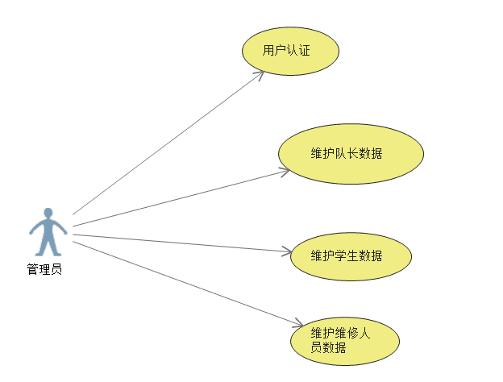

|  |  |  |
| --- | --- | --- |
| 编号 | 需求项 | 说明 |
| 1 | 用户认证 | 先登录系统确定是系统管理员才能执行相应的操作。 |
| 2 | 维护队长数据 | 系统管理员可以管理维护队长数据，同时可以查询、新增或修改下属的信息 |
| 3 | 维护学生数据 | 系统管理员可以管理维护学生数据，同时可以查询、新增或修改下属的信息 |
| 4 | 维护维修人员数据 | 系统管理员可以管理维护维修人员数据，同时可以查询、新增或修改下属的信息 |

## 4.2学生服务中心队长

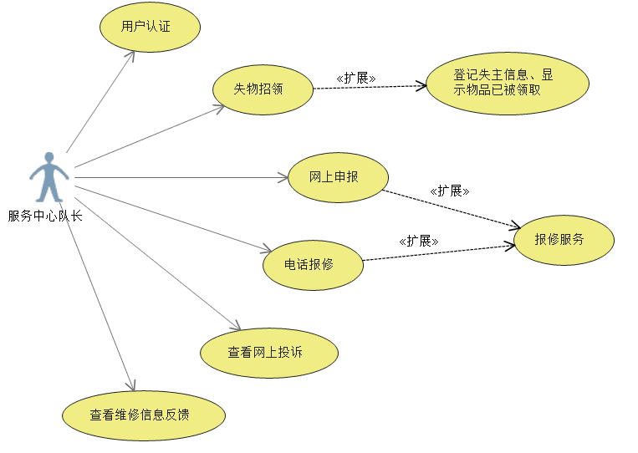

|  |  |  |
| --- | --- | --- |
| 编号 | 需求项 | 说明 |
| 1 | 用户认证 | 先登录系统确定是服务中心队长才能执行相应的操作。 |
| 2 | 失物招领 | 服务中心队长可以管理失物招领，登记物品信息，并且在失主认领时，登记失主信息，然后数据显示物品已被领取 |
| 3 | 网上申报 | 服务中心队长可以管理网上申报的报修服务 |
| 4 | 电话报修 | 服务中心队长可以管理电话报修服务 |
| 5 | 查看网上投诉 | 服务中心队长可以管理查看网上投诉的信息 |
| 6 | 查看维修信息反馈 | 服务中心队长可以管理查看维修信息反馈 |

## 4.3在校学生

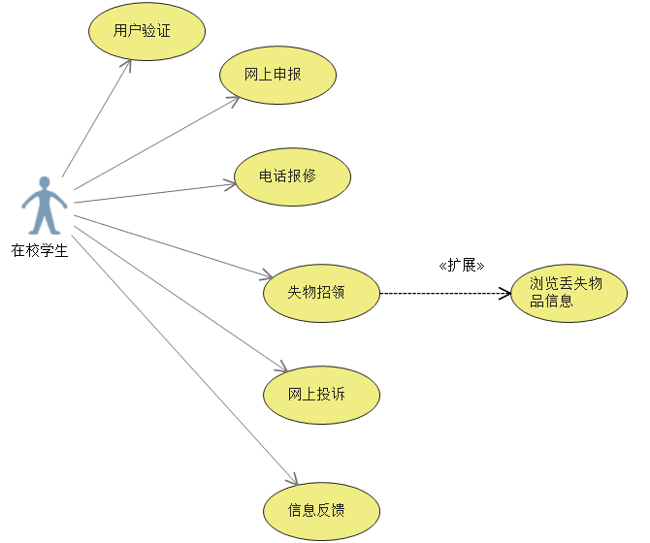

|  |  |  |
| --- | --- | --- |
| 编号 | 需求项 | 说明 |
| 1 | 用户认证 | 先登录系统确定是在校学生才能执行相应的操作。 |
| 2 | 网上申报 | 在校学生可以通过网上申报，申报学生的报修 |
| 3 | 电话报修 | 在校学生可以通过电话直接报修 |
| 4 | 失物招领 | 在校学生可以在失物招领哪里浏览丢失物品信息 |
| 5 | 网上投诉 | 在校学生可以通过网上来投诉信息 |
| 6 | 信息反馈 | 在校学生可以根据自己的需求对报修后的服务进行信息反馈 |

## 4.4服务中心维修人员

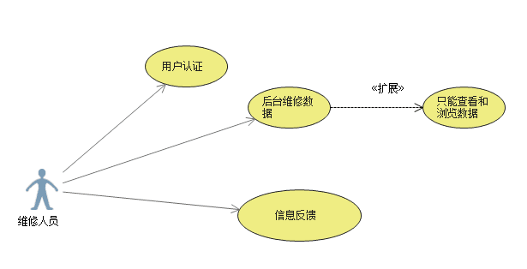

|  |  |  |
| --- | --- | --- |
| 编号 | 需求项 | 说明 |
| 1 | 用户认证 | 先登录系统确定是在校学生才能执行相应的操作。 |
| 1 | 后台维修数据 | 维修人员可以管理后台维修的数据，但只能查看和浏览数据 |
| 2 | 信息反馈 | 通过学生的意见反馈给维修人员 |

# 5设计架构说明

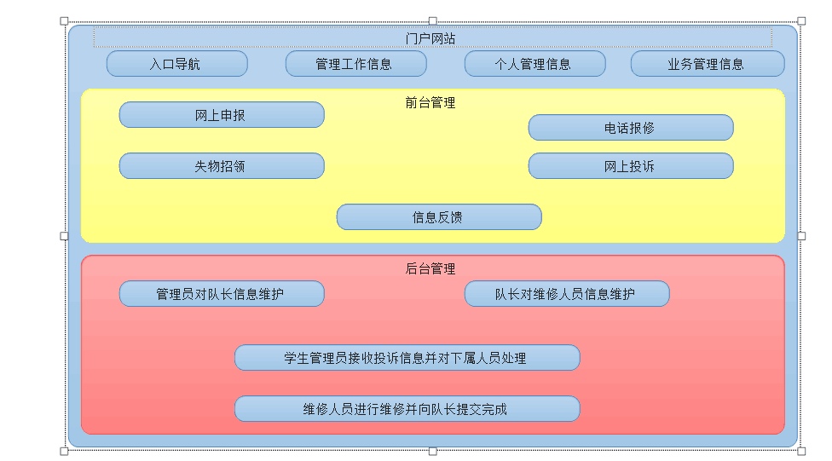

## 5.1信息呈现形式

所有的信息均以网页或文件的方式表达，其中网页表达信息的元素包括页面文字、图片、声音和影视等方式，文件一般以国内流行的办公软件如微软 Office，金山 WPS，Adobe 的PDF文件为主，一般要求支持联机阅读，属于专门技术使用的文件，仅提供物理文件上传存储，下载处理依赖于对应的工具软件完成。

## 5.2信息查询方式

要求提供基于所有引擎技术的搜索方式，标准搜索采用类百度、谷歌、必应等方式进行搜索操作，同时要求提供基本项目知识结构特点的搜索工具，以便进行某些特定知识、特定场合的精确搜索操作。

## 5.3用户认证方式

用户认证基于目前常规系统用户认证的模式进行，根据该系统的基本设施进行扩展。所有的用户都将采用实名制。如有必要，可以扩展为以来第三方身份令牌（如新浪ID、QQ）认证的方式并行。

# 6项目目标与范围

系统以时间预算（目标成本）为龙头，以进度为主线，以成本控制为目标，实现在计划的时间内，在限定的预算范围及资源（人、机等）条件下，圆满的完成项目的任务。具体而言，项目软件实现以下目标：

为学生服务中心管理层提供必要工具和数据支持环境，使之可以实时获取远程项目施工过程的各种经营信息，可同时管理多个不同性质的项目并在多项目之间进行资源协调。

为学生服务中心队长提供必要工具和数据支持环境，可实时动态监控项目施工过程中的进度和服务状况，对需要解决问题的各个环节进行综合的管理和解决。

为服务中心维修人员对在校学生提出的问题提供服务，以实现企业对工程项目的综合配套能力的提高。

系统通过对在校学生的需求进行工作的进度全面综合管理；纵向贯穿全过程，横向涉及项目部的各个岗位，以实现业务单位集成性质的项目管理。

根据以上目标，本项目将基于互联网环境和应用技术，构建和实施相应的软件系统，其核心业务子系统均基于B/S方式进行开发和部署。

### 6.1技术数据管理模块

系统按照可以定义的技术部分的数据类型（例如：计划、说明、方案）为授权用户提供响应的文件上传维护管理的功能，系统采用可定制的上传文件的清单要求，其中具体文件对象内容可以根据项目的情况，采用清单约束或者累积提交的方式实现上传文件的管理。

### 6.2项目启动管理模块

供学生服务中心管理人员对项目的启动状态和启动工作进行管理，管理的内容包括项目任务管理、立项启动申请管理等工作。

## 6.3可靠性和稳定性

《学生服务中心管理平台》要去一般的人为和外部的异常事件不会引起系统的崩溃；同时系统有较高的可用性，当系统出现问题后能在较短的时间内恢复，而且系统的数据是完整的，不会引起数据的不一致。

* 可用率：系统总体平均可用率在99.99%以上；
* 稳定性：主机系统能够保持7*24稳定的不间断运行

## 6.4安全性和保密性

《学生服务中心管理平台》考虑以下的基本安全因素：

* 平台安全：架构设计考虑安全性要求，平台软件达到安全设计标准。
* 应用安全：权限控制、支持身份认证接口、防篡改、防暴力破解等措施完善，并且可以跟IP地址限制等各种安全措施进行方案组合。
* 数据安全：支持文档安全软件整合技术，从而做到数据传输加密、远程安全访问、数据存储加密，并且可以VPN等各种安全方式进行绑定，支持入侵检测与防御系统、防火墙的应用。
* 容灾备份：支持各种容灾的软硬件设备的使用等。
* 管理安全：提供完善的日志功能，能够记录系统使用人员的关键操作，保证系统应用的安全
* 密码策略：初始密码强制更改、密码过期控制、密码错误次数控制、密码强度设置等，从而防止暴力破解和恶意攻击。

## 6.5基本安全因素

《学生服务中心管理平台》考虑以下的基本安全因素：

* 平台安全：架构设计考虑安全性要求，平台软件达到安全设计标准。
* 应用安全：权限控制、支持身份认证接口、防篡改、防暴力破解等措施完善，并且可以跟IP地址限制等各种安全措施进行方案组合。
* 数据安全：支持文档安全软件整合技术，从而做到数据传输加密、远程安全访问、数据存储加密，并且可以VPN等各种安全方式进行绑定，支持入侵检测与防御系统、防火墙的应用。
* 容灾备份：支持各种容灾的软硬件设备的使用等。
* 管理安全：提供完善的日志功能，能够记录系统使用人员的关键操作，保证系统应用的安全
* 密码策略：初始密码强制更改、密码过期控制、密码错误次数控制、密码强度设置等，从而防止暴力破解和恶意攻击。

## 6.6可扩展性和易维护性

在《学生服务中心管理平台》软件系统的开发设计中，需要考虑到应用及系统不断扩展的要求，以形成一个易于管理、可持续发展的体系结构。未来业务的扩展只须在现有机制的基础上，增加新的应用与服务模块。一方面当应用量增加，学生用户数增加时系统可以平滑增加服务器的方式来支撑新的压力要求发；一方面，当新的技术和产品出现进行升级时，系统能够平滑过渡而不影响用户的使用；另一方面，产品有新的功能增加时，可以通过插件和模块定制平台的方式，实现业务的扩展。

## 6.7美观性和易用性

系统用户界面的设计采用基于Html5用户界面设计技术，界面根据用户需求灵活更改，注重用户体验，使系统各项功能易见、易学、易用。所有的产品部件采用B/S模式，并且易读、易理解、易操作，用户界面简洁、美观、友好，易于用户掌握、操作和使用；系统管理的使用及管理也以简便、易于操作、方便实用为准则。

## 6.8大并发能力支撑

《学生服务中心管理平台》软件系统的开发设计，应该支持应用和数据库等多重负载均衡能力，支持附件服务器和数据库服务器分离技术，从而支持数万用户同时在线和同时操作的能力，不会因为用户数的增长或者信息量的增长，而导致系统响应能力下降。

# 7部署

系统分别部署在实施单位内网和外网，如下图所示：

